# 简化div使用的标签

1.<header>头部</header>

2.<nav>导航</nav>

3.<main>

<article>左边</article>

<aside>右边</aside>

</main>

4.<footer></footer>

这四种标签用来取代下图的例子：

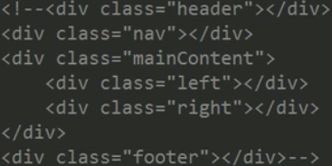

补充：display:block-->将行级元素转换为块级元素；

当IE8及以下版本浏览器不支持新增标签时，可以引入js文件解决。



# 新增<input>标签的属性的值

1.<input type=”email”/>：提供对邮箱输入的验证

2.<input type=”tel”/>：限制移动端只能输入数字

3.<input type=”url”/>：提供对网址输入的验证(首先必须包含http://)

4.<input type=”number”/>：只能输入数字。且可以手动设置它的范围和默认值



5.<input type=”search”/>：在输入框的右边会有×号，用以重置框中的内容

6.<input type=”range”/>：显示一个拉条，可以设置范围和默认值



7.<input type=”color”/>：颜色选择器，可以用js得到它的颜色

8.<input type=”time”/>：选择时分

9.<input type=”date”/>：选择年月日

10.<input type=”datetime-local”/>：选择年月日和时分

11.<input type=” month”/>：选择年和月份

12.<input type=” ”/>：选择年和周

# 新增<input>标签的属性

1.placeholder属性：提示文本



2.autofocus属性：自动获取焦点

本属性不需要值，写上autofocus即可

3.autocomplete属性：值是on/off。当值是on且<input>标签有name属性时，会自动提

示曾提交过的输入框中的内容。

4.required属性：设置本输入框为必输

本属性不需要值，写上required即可

5.pattern属性：值是一个正则表达式，用来限制输入框中的输入内容



6.multiple属性：设置可以选多个文件或邮箱

本属性不需要值，写上multiple即可

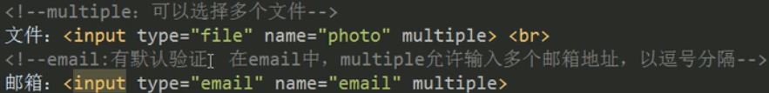

7.form属性：有时候，<input>标签不在<form>标签里面，而我们又想让它跟<form>里面

的数据一起提交。这时给<form>标签指定一个id，让<input>标签里的form属性的

值为id的值，就可以了。

# 新增<form>里的标签(了解)

1.<datalist>：实现下拉列表和输入框的联合使用。如果列表中没有你要的，那你自己输。

需要给<datalist>指定一个id，然后让<input>里的list属性的值等于它

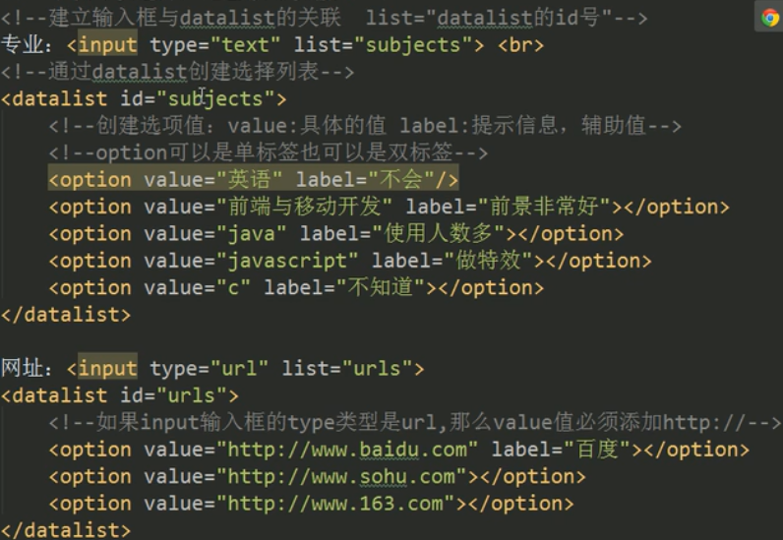

# 新增表单事件

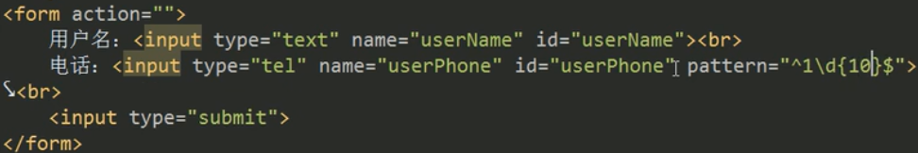

1.oninput、onkeyup、oninvalid

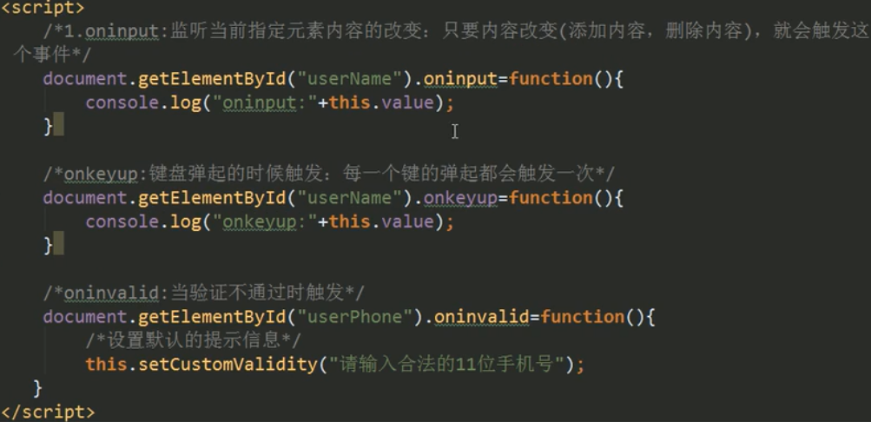

# 进度条

1.<progress></progress>

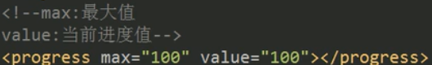

2.<meter></meter>

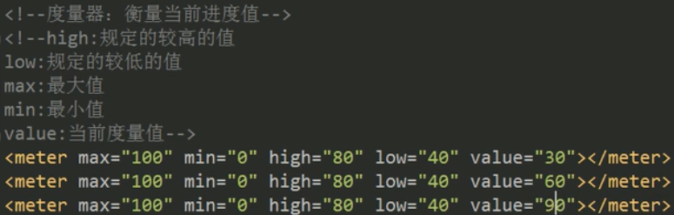

# 案例：表单总结

**F:\VSCode_workspace\html5\html5表单总结.html**

# 新增标签

1.<video></video>标签(播放视频)

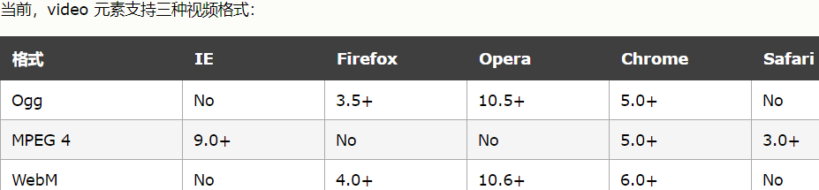

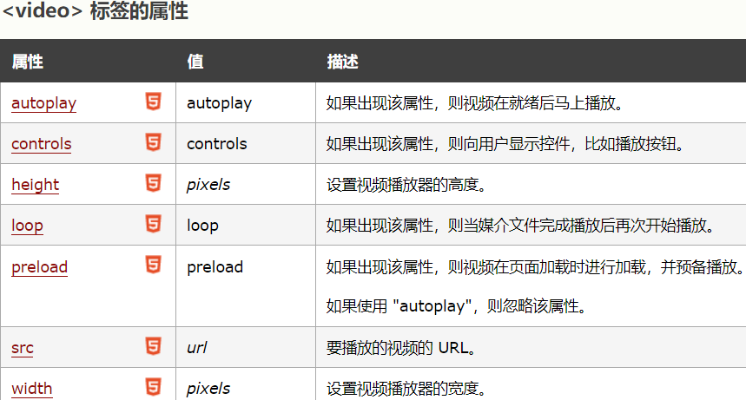

实例：

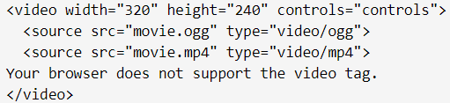

补充: source 元素可以链接不同的视频文件。浏览器将使用第一个可识别的格式；

<video> 与 </video> 之间插入的内容是供不支持 video 元素的浏览器显示的。



2.<audio></audio>标签(播放音频)

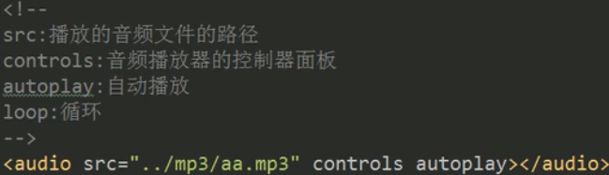

# 新增js获取dom元素的方法

1.document.querySelector()

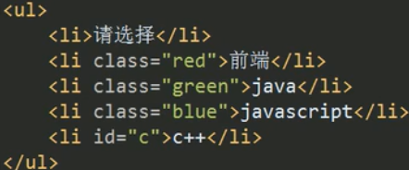

实参有三种格式：

(1)标签的名字。如：”li”

(2)若标签有class属性，可写实参为.+class的值。如：”.red”

(3)若标签有id属性，可写实参为#+id的值。如：”#c”

**补充：该方法只返回第一个符合条件的元素**

2. document.querySelectorAll()

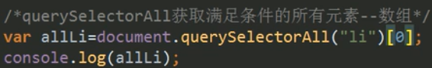

案例：动态修改标签class属性的值

# 自定义属性

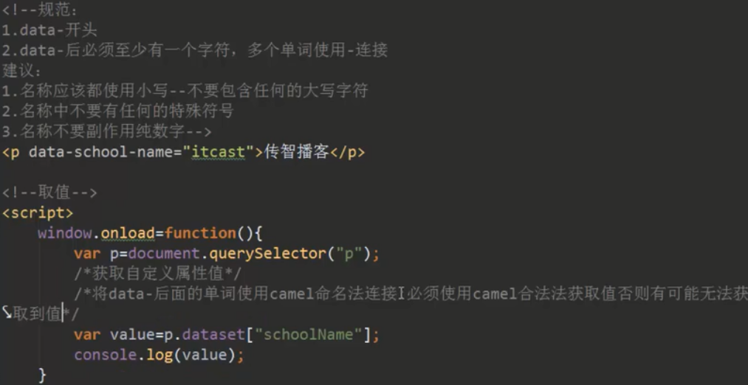

# 网络监听接口

html5中有很多新增内容都是为了移动端而开发的！

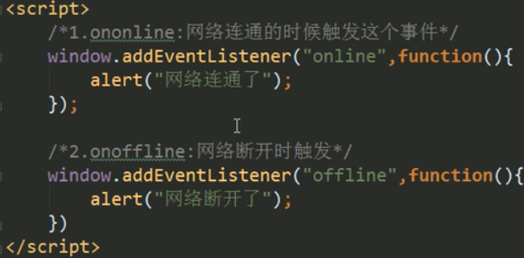

# FileReader对象的使用

案例：F:\VSCode_workspace\html5\FileReader的使用.html

# 拖拽接口的使用

案例：F:\VSCode_workspace\html5\拖拽接口的使用.html

# Web存储_sessionStorage

案例：F:\VSCode_workspace\html5\Web存储_sessionStorage.html

# Web存储_localStorage

案例：F:\VSCode_workspace\html5\Web存储_localStorage.html

# CSS3的文件阴影

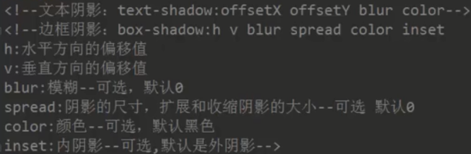

1.文本阴影

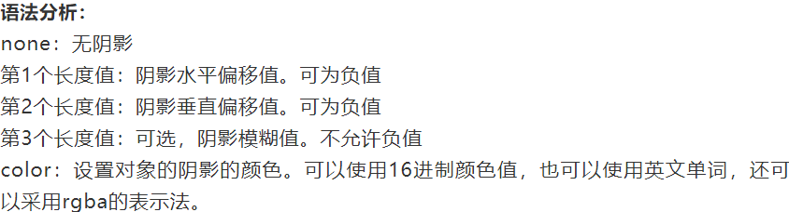

2.边框阴影，见上上图

3.它们的取值可以是多组的，用”,”隔开即可。

# CSS3的颜色选择器(RGBA和HSLA)

1.RGBA：R是红色，G是绿色，B是蓝色，A是透明度。

其中R、G、B的值在0 ~ 255之间，A的值在0 ~ 1之间

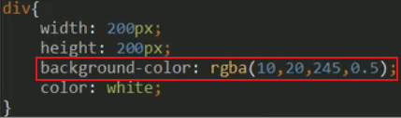

2.HSLA

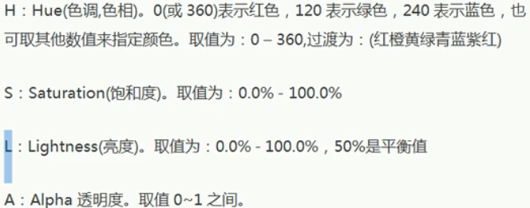



3.优点：使用RGBA颜色选择器去设置一个元素的透明度时，不会影响到它的子元素的

透明度。

# 盒模型

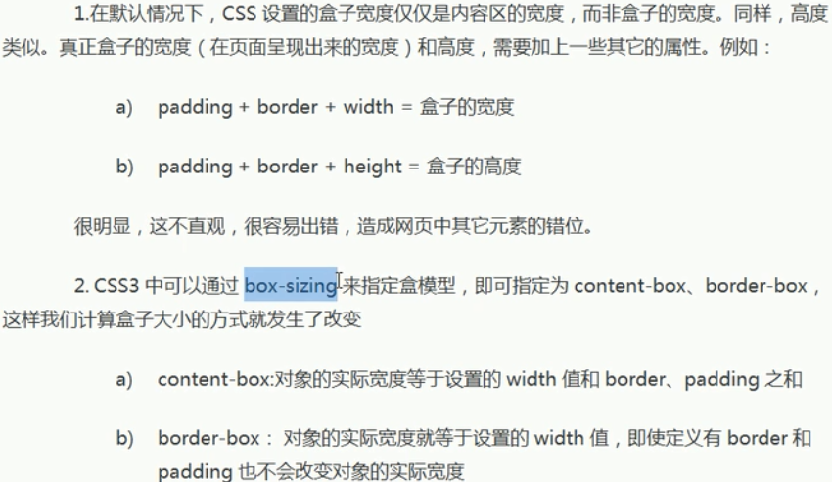

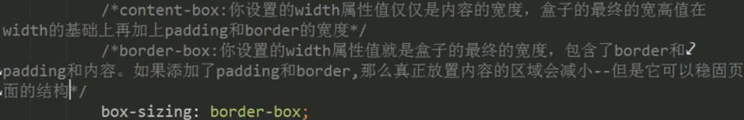

# 边框圆角border-radius

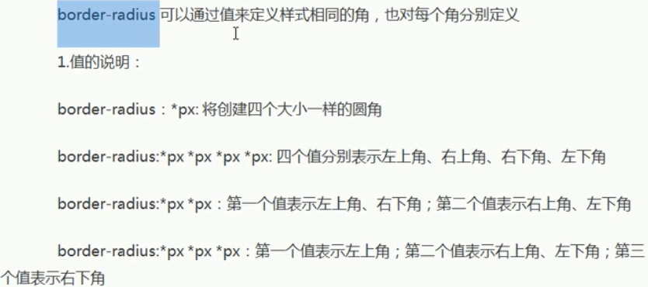

2.也可以单独给四个角设置弧度

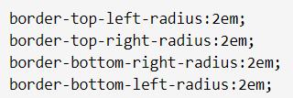

3.边框的任意一个角都有两个方向的框，也可以同时给两个框设置弧度

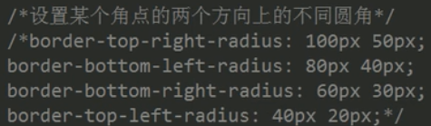



4.值也可以是百分比

# 渐变

css3的语法：

. ：匹配任意字符

* ：前面的选项0个或多个

? ：前面的选项0个或1个

|| ：从多个选项中选择一个

| ：从多个选项中必选一个

[] ：被包括的内容是可选择的，即可写可不写

1.线性渐变

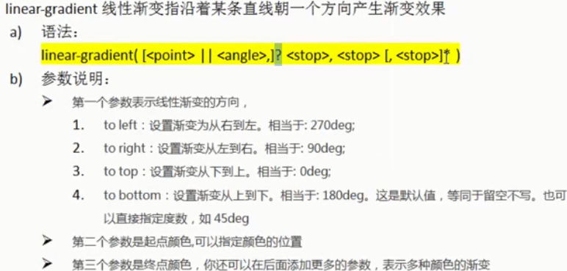

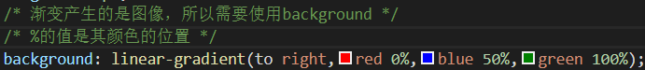

注意：可以同时指定颜色和位置

2.径向渐变

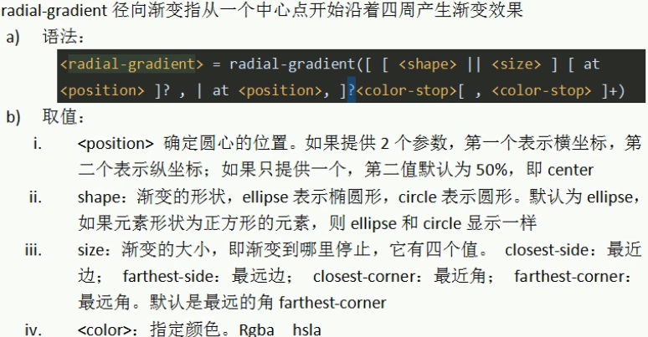

注意：<position>也可以取值方向关键字：left、right、center、top、bottom

3.重复渐变

就是将线性渐变和径向渐变改为重复的。



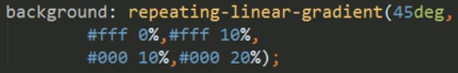

4.案例：F:\VSCode_workspace\html5\渐变.html

# background

1.背景设置

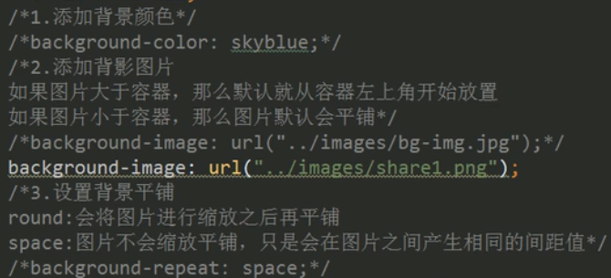

补充：单击效果

